

Le poinsettia : sa culture

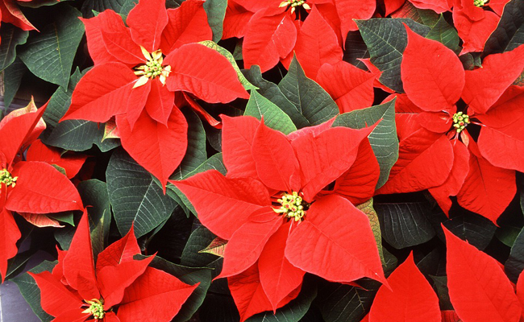
On associe le poinsettia à la période festive de Noël du fait de la couleur rouge de ses bractées et de leur disposition en étoile.
Nom latin
Euphorbia pulcherrima
Autres noms
Étoile de Noël ou euphorbe écarlate.
Famille
Euphorbiacées

En résumé, ce qu’il faut savoir
- Type : Plante d’intérieur
- Origine : Mexique, Amérique centrale
- Couleur de fleurs : jaune verdâtre, bractée rouge
- Hauteur : 50 cm maximum en intérieur (jusqu'à 4 m dans son milieu naturel)
- Exposition : une bonne source de lumière naturelle y compris le plein soleil en hiver mais pas de soleil direct durant la croissance.
- Bouture : oui
- Plantation : été
- Sol : un mélange de terreau de bonne qualité et de tourbe.
- Feuillage : de 10 à 15 cm de long ont une couleur vert foncé. De forme triangulaire avec une pointe effilée, on peut y observer des nervures pâles.
- Floraison : Octobre à février

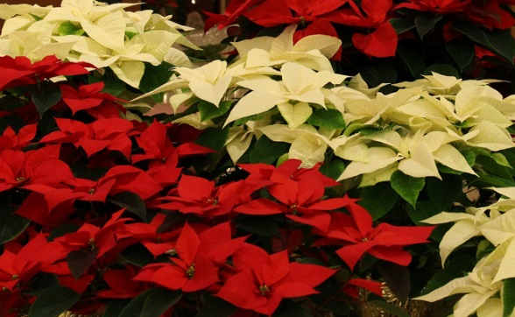
Le saviez-vous ?
La date du 12 décembre de chaque année a été décrétée "journée nationale du Poinsettia" par les producteurs français de la plante.
Elle est toxique, notamment son latex blanc qui s'écoule de la moindre blessure ou après une taille.
Les bractées rouges qui la caractérisent n'apparaissent qu'une fois l'an après une période obligatoire de "dormance" provoquée par des jours courts.
Si vous l’acheter…
Réussir son achat
- Une plante en bonne santé se reconnaît grâce à sa base épaisse, une feuillage sain exempt de feuilles jaunies ou enroulées
- De jeunes bractées en devenir et des boutons de fleurs jaune-vert placées au centre des bractées rouges sont signe d'un bon développement
- Surtout pas de terre trop sèche ou au contraire gorgée d'eau
- N 'achetez jamais de Poinsettia sur un marché extérieur et protégez-les, lors du retour du moindre coup de froid : en effet, le changement brusque de température en rentrant à la maison provoquera inéluctablement la chute de ses feuilles quelques jours plus tard.
Ses conditions de culture
- Emplacement idéal : un endroit éclairé dont la température se situe autour de 20°C. Evitez la lumière directe du soleil, la proximité d'un chauffage ou les courants d’air
- Ne pas laisser de l’eau dans le sous-pot pour éviter que les racines ne soient constamment humides. N’arrosez la plante que lorsque la terre est presque sèche et de préférence avec de l’eau tiède. Un arrosage à l'eau froid peut lui être fatal.
- Ne pas ajouter d’engrais durant la période de floraison. Par la suite, utiliser des éléments nutritifs classiques une fois par mois (engrais pour plantes fleuries - type géranium - NPK 6-12-18).
- De 2 à 3 arrosages par semaine en période de "floraison", vous passerez à 1 arrosage ensuite jusqu'à l'automne prochain.
- Dans un intérieur à l'ambiance sèche, vous pouvez la pulvériser quotidiennement avec de l'eau non calcaire.
- La plante appréciera une sortie en extérieur à la belle saison et jamais en plein soleil ni sous les 15 ° C
- Les bractées colorées ne réapparaîtront l’année suivante que si la plante est maintenue dans l’obscurité totale au moins douze heures par jour pendant plusieurs semaines. On peut utiliser une grande boîte en carton pour récréer cette « journée courte » (Nous en reparlerons ...)
- Un rempotage au printemps, après la floraison lui est grandement favorable. Pour ce faire, utilisez un terreau universel sur une bonne couche drainante.

La taille
Après la "floraison", n'hésitez pas à rabattre la plante à 5 - 10 cm de sa base ou de sa tige principale. Cette taille va provoquer l'émergence de nouvelles pousses et une nouvelle floraison l'hiver prochain.
La faire "refleurir"
A partir de mi-septembre, il est primordial d'offrir à votre Poinsettia des nuits plus longues que ses jours. Comme ce n'est pas encore le cas naturellement, il vous faut provoquer ces conditions.
L'idéal est une caisse de carton que vous retournez sur la plante pendant 14 h par jour !
Trouvez votre astuce pour ne pas oublier cette opération. Couvrez là à l'heure du goûter jusqu'au lendemain matin par ex.
Vers la mi-novembre vous pourrez la découvrir de nouveau et les bractées vont se colorer.
La bouturer
Comme la majorité des plantes tropicales, il faut pratiquer une bouture à l'étouffée. Vous pouvez prélever des rameaux lors de la taille au mois de mars. Placez les boutures dans un terreau fin et drainant, sur une coupelle d'eau tiède et couvrez d'une bouteille PET coupée ou d'un sac plastifié par ex. sur un rebord de fenêtre lumineux.
Les boutures devraient prendre racine vers mai-juin et vous pourrez alors reprendre leur culture comme la plante mère.
Quelques soucis courants
Ses feuilles tombent : il s'agit vraisemblablement d'un courant d'air ou d'un choc thermique. Vérifiez que la terre ne soit ni trop sèche, ni trop humide. Changez-la de place si elle est dans un courant d'air. Si la plante perd toutes ses feuilles, elle ne reprendra pas ! Vous pouvez la pulvériser d'eau non calcaire, ça lui donnera un coup de fouet.
Ses feuilles jaunissent et fanent : l'ambiance est trop sèche. Arrosez ou mieux encore, placez son pot dans une coupelle sur une couche de bille d'argile. N'oubliez pas, c'est une plante tropicale.
Ses bractées se décolorent, blanchissent et tombent : dans ce cas, c'est un excès d'humidité. Suspendez les arrosages jusqu'à ce que le terreau soit bien sec. Ne laissez jamais les racines baigner dans l'eau.
Emplacement idéal dans la maison pour le poinsettia
Le poinsettia est planté généralement seul en pot lorsqu'il est imposant mais les petits sujets peuvent être intégrés dans des compositions de Noël avec d'autres plantes.
Variétés de poinsettia conseillées pour une culture en pot
On compte plus de 2000 espèces du genre Euphorbia dont
- Le poinsettia Euphorbia pulcherrima qui offre des variétés diversement colorées telles
- Euphorbia pulcherrima 'Menorca' ou 'Winterstar', aux bractées rouge vif,
- Euphorbia pulcherrima 'Lilo White', aux bractées blanches,
- Euphorbia pulcherrima 'Pink White', aux bractées roses panachées de blanc,
- Euphorbia pulcherrima 'Plenissima', aux nombreuses bractées très étroites dressées...

 Bonne culture
Fiche :  2020 JDN jardins du nord ‘Ancienne fiche d’Eveliotis)
Pour en parler sur le forum :https://www.jardins-du-nord.fr/viewtopic.php?f=39&t=6061&p=88007=poinsettia#p88007
Photo : du net

